

＜悩み相談への投稿＞

　私は、子どもや子育てのことについて、もっと知りたいと思っていますが、子育て世代の人と話す機会もなく、困っています。ネットや育児書に書いてあることを読んでいるだけだと、ちょっと不安になることもあります。

　自分らしい生き方に向けて、妊娠・出産をどうするかなど、

その時期も含め、いろいろ考えたいと思っています。

　子どもの存在や子育てについて、みんながどんなことを考え

ているのか知りたいです。

エピソード

　エピソードを読んで、どんなことを感じましたか？

**Ｅ-１**

エピソードを読んで、みなさんの思いや考えを伝え合いましょう。

子どもの存在や子育てについて、考えたことを話し合いましょう。

　ちょこっと豆情報！の下段「子どもをもつことに対しての考え方」のアンケート結果から、どんなことを感じましたか？

気付いたことや感想を書きましょう。

　　子どもの存在って…

-66-

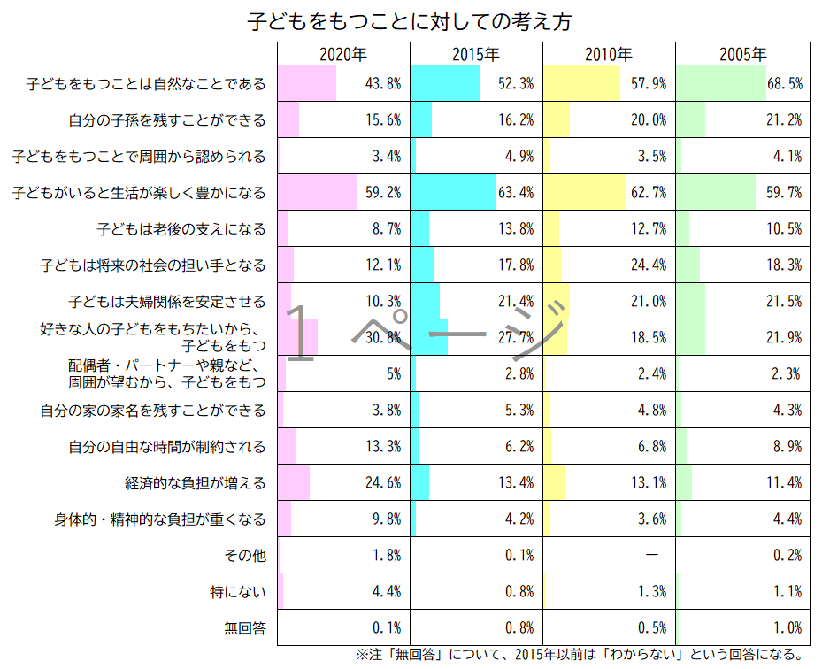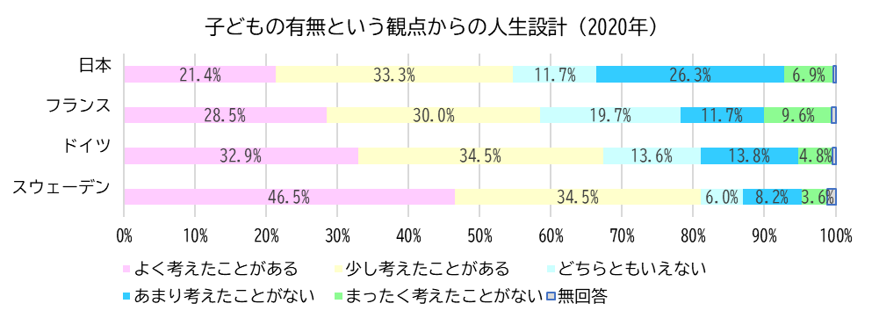

ちょこっと豆情報！

将来の人生設計（ライフプラン）について

　内閣府が行った2020年の調査では、日本において「子どもの有無という観点からの人生設計」を考えた割合は、54.7%でした。

　 自分の子どもをもつことに対して、どのように考えているか（重要なものを３つ選択）については、以下の表のとおりとなっています。

内閣府/令和２年度少子化社会に関する国際意識調査報告書図Ⅲ-10をもとに作成

https://warp.da.ndl.go.jp/info:ndljp/pid/13024511/www8.cao.go.jp/shoushi/shoushika/research/r02/kokusai/pdf/zentai/s2_3.pdf （参照R6.1.19)

将来、自分が子どもを育てるのか、育てないのか？

内閣府/令和２年度少子化社会に関する国際意識調査報告書図Ⅲ-7をもとに作成

https://warp.da.ndl.go.jp/info:ndljp/pid/13024511/www8.cao.go.jp/shoushi/shoushika/research/r02/kokusai/pdf/zentai/s2_3.pdf （参照R6.1.19)

-67-

子どもをもつことに対しての考え方とは？

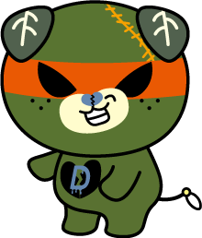

■テーマ　子どもの存在って…

■対　象　保護者、地域の方（高校生以上）

■時　間　45分

■ねらい　子どもの存在や子どもを育てることについて考え、将来の方向性を展望

　　　　　する。

■準備物　筆記用具、名札（参加者、スタッフ）、ワークシート、

　　　　　時計（ストップウォッチ）、ルールカード（３枚）、アンケート、

　　　　　Ａ４用紙とマジック（人数分）、アイスブレイク用自己紹介文（手本）

資料のダウンロードはこちらから→



プログラムの展開例

-68-

**１　はじめに（２分）**

自身やパートナーの妊娠・出産・子育てなどのライフイベントは、自身やパートナーの生き方に大きな影響があるため、不安や悩みも多くなりがちですが、いろいろな人と話し合うことができれば、気持ちが楽になることもあると思います。今日の話し合いがこれからのみなさんにとって、自身の考え方が広がるきっかけやヒントにつながるような充実した時間になることを期待しています。今日は、「子どもの存在って…」をテーマに、子どもを育てることを視野に入れた将来の方向性の展望について、エピソードや資料を参考に話し合ってみましょう。

**２　自己紹介（アイスブレイク）（７分）**※他のアイスブレイクでも可（P78～P79）

まずはじめに、自己紹介タイムです。その手順を説明します。机の上にある白紙のＡ４用紙に、みなさんの自己紹介の文を書いていただきますが、今から私がお題を出しますので、そのことについても必ず書いてください。今日のお題は、「私の楽しみにしているイベント」です。（お手本を紹介）６分間で自己紹介文の作成と発表までお願いします。発表の際は、グループの方に書いた紙を見せるようにしましょう。それでは、始めてください。

**👉Point**　イベントはいくつ書いても構いません。書きづらい人がいれば、「楽し

　　　　 かったイベント」でもよいことを伝えましょう。

**アイスブレイク　　６分**

**３　プログラムのルールを説明する。（１分）**

それでは、このプログラムのルールについて確認しておきます。（３つのルールを提示）ルールは３つあります。１つ目は「尊重」です。お互いが発言の時間を守り、他者の発言は最後まで聞きましょう。２つ目は「共感」です。自分とは違った考え方や感じ方が新たな気付きにつながります。批判せず、お互いの感じ方や考え方を認め合いましょう。３つ目は「守秘」です。みなさんが安心して話し合いができるように、ここで知り得た秘密や情報は持ち帰らないようにしましょう。ルールを守って、よりよい学びと交流を深めましょう。

**👉Point**　３つのルールは、参加者がいつでも確認できるように、会場内に掲示し

　　　　 ておきましょう。（上記２次元コードからダウンロード可）



**４　エピソードを読んで、思ったことや考えたことを伝え合う。（15分）**

まずはじめに、エピソードを読んで感じたことや思ったことをできるだけたくさん、ワークシートに記入してみましょう。時間は５分間です。

それでは、各グループでワークシートに記入したことを発表してください。発表は１人１分程度で、パスもＯＫです。質問なども自由に行って構いませんが、時間は８分間です。発表は、今日最も早く会場に着いた人から時計回りでお願いします。

みなさん、お互いの発表を聞き合って、どのような感想をもちましたか？自身やパートナーの妊娠・出産・子育てなどのライフイベントは、具体的にイメージすることが難しいため、経験者の話が聞けると安心しますね。

**６　学習のまとめを行う。（３分）**

**ワークシート記入　５分**



**👉Point**子どもの存在に関する価値観や子育てへの思いなど、どんな発表にも共

　　　　　感的な態度を心がけ、お互いを認め合える雰囲気を作りましょう。

**全体交流　　　　　２分**

みなさん、子どもの存在や子育てについて考えることはできたでしょうか？それでは、２グループほど、話し合った内容をみなさんに伝えていただきましょう。よろしくお願いします。 （発表グループには事前に伝えておく）

**グループ活動　　　８分**

それでは、先ほどと同じように、各グループで発表してください。全員の発表が終わったら、子どもの存在や子育てについて、自由に話し合ってみましょう。時間は８分間です。

**ワークシート記入　５分**

次に、資料「ちょこっと豆情報！」の下段にある「子どもをもつことに対しての考え方」のアンケート結果を御覧ください。内閣府の調査ですが、子どもをもつことに対しての考え方は様々で、また、15年間でその考え方は変わってきてい

るようです。それでは、このグラフをご覧になられて、どんなことを感じたかワークシートに記入してみましょう。どんなことでも構いません。時間は５分間です。

**５　子どもの存在や子育てについて、考えたことを話し合う。（17分）**

　いかがでしたか。ご自身の考え方が広がるきっかけやヒントが見つかったでしょうか？最後に今日の時間を振り返って、ワークシートに感想をまとめてみましょう。

**ワークシート記入　２分**

　以上で、終了です。アンケートにご協力いただける方は、提出してからお帰りください。ありがとうございました。

-69-

**グループ活動　　　８分**